

理 学 院 数 学 系
实 验 报 告

课程名称： | 数值分析
实验学期： | 2024-2025春季学期
实验班级： | 软件2308班
学生学号： | 20237067
学生姓名： | 李天宇
指导教师： | 陈子旋

理学院数学实验中心
二〇 25 年 5 月 21 日

东北大学数学实验中心实验报告规范（暂行）
一、每个学生每个实验项目一份实验报告。
二、实验报告内容一般包括以下几个内容：
1. 实验项目名称
2. 实验目的和要求
3. 实验原理
4. 实验内容及步骤
5. 实验数据记录和处理
6. 实验结果与分析（含以上1、2、3、4、5、6项，需经指导教师签字认可，附在实验报告后）
注：各专业各课程的实验报告内容与格式可由指导教师根据实验具体情况做出要求。
二、实验报告第一页按学院统一的实验报告格式书写，附页用A4纸书写，字迹工整， 曲线要画在坐标纸上，线路图要整齐、清楚（不得徒手画）。如打印也应采用统一的实验报告的版头（A4纸）。
三、每学期将拟存档的学生实验报告按课程、实验项目分类装订成册，即每个实验项目每门课程的所有实验报告装订成一本。装订线在左侧，第一页加订实验报告封皮。
四、东北大学理学院数学实验报告模板范本，本实验报告双面打印（附后）。

理学院数学实验中心实验报告

专业班级 | 软件工程2308班 | 姓名 | 李天宇 | 学号 | 20237067 | 成绩
实验地点 | 信息楼A112 |  |  |  | 指导教师签名
教师评语
实验名称：
三次样条插值与数值积分在实际工程中的应用
实验目的:
1. 掌握三次样条插值的基本原理与实现方法。
2. 掌握利用数值积分（辛普森公式）估算曲线长度的方法。
3. 将数值分析方法应用于实际工程问题（光缆长度估算）中，提高建模与分析能力。
实验原理：
一、三次样条插值
三次样条插值是在每两个相邻节点之间用三次多项式进行插值，使得插值函数在每个子区间上连续，且具有连续的一阶和二阶导数。给定插值节点 及其对应函数值 ,三次样条插值函数满足：
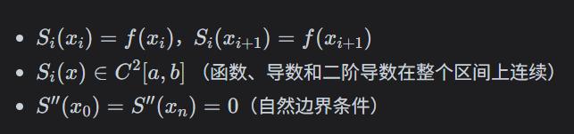
二、曲线长度计算公式
若函数y = f(x)在区间[a, b]上连续可导，则其图像曲线的长度为：
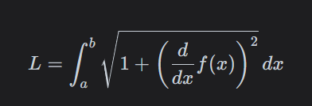
此实验中使用辛普森积分法进行近似积分，公式如下：
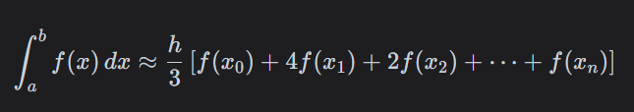
其中，区间数n应为偶数。
实验数据记录及处理：
给定数据（沟底深度，单位：米）：
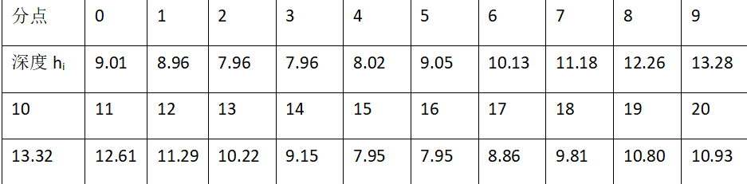
实验内容及步骤：
1. 数据处理：将测得的沟底数据输入程序中。
2. 建立样条插值模型：使用自然三次样条插值拟合沟底曲线，构建每个子区间上的三次多项式。
3. 计算导数函数：对样条函数求导，获取曲线的斜率函数。
4. 数值积分：利用辛普森积分法，计算从 0 米到 20 米间的曲线长度，即光缆实际长度。
5. 结果输出：输出估算的光缆总长度。
实验结果及分析：
总长度为：26.4597m
图像拟合：
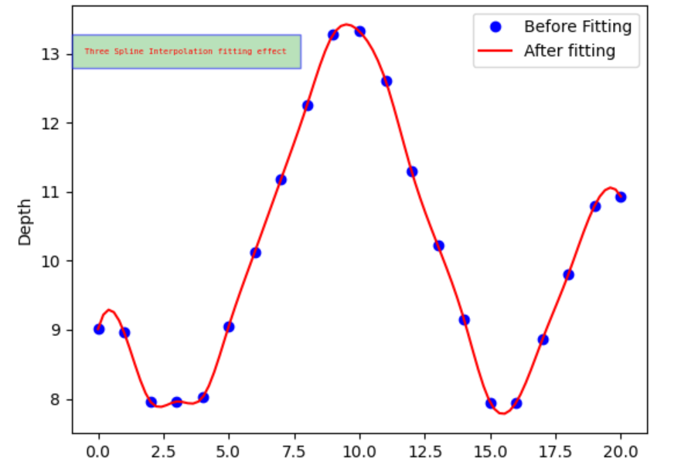
实验结果分析：
虽然沟底的水平距离是 20 米，但由于河床存在起伏（深度波动），光缆的实际铺设路径为一条平滑曲线，其长度大于直线距离。
通过三次样条插值，我们能获得更真实的沟底形状，而辛普森法则高效且精度较高，适合对连续曲线进行积分计算。
实验表明：直接连接端点的直线法（20 米）将严重低估光缆长度；使用数值方法估计更为合理，可为通信公司提供更精确的预算支持。
附录：
#include <iostream>
#include <vector>
#include <cmath>
using namespace std;

// 三次样条插值类
class CubicSpline {
private:
vector<double> x, h;
vector<double> a, b, c, d;
vector<double> m;

public:
CubicSpline(const vector<double>& x, const vector<double>& h) : x(x), h(h) {
int n = x.size();
a = h;
m.resize(n, 0.0);
vector<double> h_diff(n-1), diag(n), rhs(n);

//计算步长
for (int i = 0; i < n-1; i++) h_diff[i] = 1.0;

//构造三对角矩阵方程组
diag[0] = diag[n-1] = 1.0;
rhs[0] = rhs[n-1] = 0.0;
for (int i = 1; i < n-1; i++) {
diag[i] = 2*(h_diff[i-1] + h_diff[i]);
rhs[i] = 3*((h[i+1]-h[i])/h_diff[i] - (h[i]-h[i-1])/h_diff[i-1]);
}

//求解三对角方程组
vector<double> lower(n-1), upper(n-1);
for (int i = 1; i < n-1; i++) {
lower[i-1] = h_diff[i-1];
upper[i-1] = h_diff[i];
}
for (int i = 1; i < n-1; i++) {
double factor = lower[i-1] / diag[i-1];
diag[i] -= factor * upper[i-1];
rhs[i] -= factor * rhs[i-1];
}
m[n-2] = rhs[n-2] / diag[n-2];
for (int i = n-3; i >= 1; i--) {
m[i] = (rhs[i] - upper[i] * m[i+1]) / diag[i];
}

// 计算系数 b, c, d
b.resize(n-1); c.resize(n-1); d.resize(n-1);
for (int i = 0; i < n-1; i++) {
c[i] = m[i];
b[i] = (h[i+1]-h[i])/h_diff[i] - h_diff[i]*(2*m[i] + m[i+1])/3;
d[i] = (m[i+1] - m[i])/(3*h_diff[i]);
}
}

// 计算导数 S'(x)
double derivative(double t) {
int i = 0;
while (i < x.size()-1 && t > x[i+1]) i++;
double dx = t - x[i];
return b[i] + 2*c[i]*dx + 3*d[i]*dx*dx;
}
};

template<typename Func>
double simpsonIntegration(Func f, double a, double b, int n) {
double h = (b - a) / n;
double sum = f(a) + f(b);
for (int i = 1; i < n; i++) {
double x = a + i*h;
sum += (i % 2 == 0) ? 2*f(x) : 4*f(x);
}
return sum * h / 3;
}

int main() {
vector<double> x = {0,1,2,3,4,5,6,7,8,9,10,11,12,13,14,15,16,17,18,19,20};
vector<double> h = {
9.01,8.96,7.96,7.96,8.02,9.05,10.13,11.18,12.26,13.28,
13.32,12.61,11.29,10.22,9.15,7.95,7.95,8.86,9.81,10.80,10.93
};

CubicSpline spline(x, h);

auto integrand = [&spline](double t) {
double dh = spline.derivative(t);
return sqrt(1 + dh*dh);
};

int n_intervals = 1000;
double length = simpsonIntegration(integrand, 0, 20, n_intervals);

cout << "光缆总长度（三次样条插值+辛普森积分）：" << length << "米" << endl;
return 0;
}

